Tenisové soustředění Frýdlant v Čechách 2026

Vlastní doprava:
Příjezd do Frýdlantu: v neděli 5. 7. mezi 15:00 až 17:00
Odjezd z Frýdlantu: v sobotu 11. 7. mezi 13:00 až 14:00
Cena: 8000,- Kč /osoba
15000,- Kč/dva sourozenci

Adresa: Jizerská 4077, Frýdlant, 464 01
Na obrázku je červeně zvýrazněn vjezd do areálu z ulice Hejnická
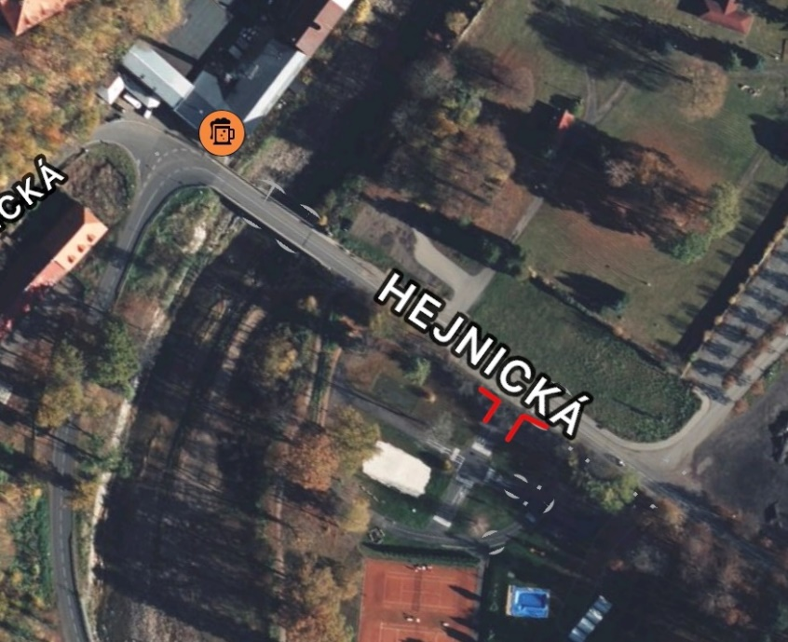

Co si vzít s sebou?
- Sportovní oblečení na 6 dnů (také teplé oblečení podle počasí)
- Sportovní obuv (nejlépe tenisky na antuku, běžecké boty, přezůvky)
- Tenisovou raketu/y
- Kšiltovku a sluneční brýle
- Repelent proti hmyzu a opalovací krém
- Kapesné (doporučujeme cca 700 kč – na zmrzlinu, prohlídku zámku, prasklý výplet atd…)
- Deštník nebo pláštěnku
- Ručník a hygienické potřeby
- Kopii karty pojištěnce a rodiči vyplněnou bezinfekčnost!! (šablona níže)
Co se bude hodit (nepovinné)
- Švihadlo
- Plavky
- Pingpongové pálky a míčky
- Baterka
- Florbalová hůl (kdo má)
- Nějaké hry na volný čas
Polštář a deka s povlečením jsou na místě, ale doporučujeme vzít s sebou spacák nebo vlastní deku, kdyby byla zima (podívejte se na předpověď). Telefony nezakazujeme :)
Pokud máte jakékoli dotazy, navštivte stránky davejbomby.cz, nebo zavolejte na 775 345 876. Těšíme se na vás!

Prohlášení o zdravotním stavu a bezinfekčnosti

Jméno a příjmení: …………………………………………..
Prohlašuji, že dítě není nemocné, nemá nařízeno karanténní opatření a nepřišlo do styku s osobami, které onemocněly přenosnou nemocí, a je tedy schopno účastnit se tenisového kempu ve Frýdlantu v Čechách ve dnech 5.7.-11.7.2026.
Dále potvrzuji, že dítě:
- Je alergické na ………………………………………………………….
- Dlouhodobě užívá tyto léky (typ/druh, dávka) ……………………

……………………………………………………………………………
Prohlášení nesmí být starší tří dnů před odjezdem na kemp!

V ………. dne: ………….. Podpis: …………………….
Prohlášení o zdravotním stavu a bezinfekčnosti

Jméno a příjmení: …………………………………………………….

V Praze dne: ………………………. Podpis ………………………
Prohlášení o zdravotním stavu a bezinfekčnosti

Jméno a příjmení: …………………………………………………….

)

..…………………………………………….................
…...................................................................................

V Praze dne: ………………………. Podpis ……………………………..

